С чем приходится иметь дело, когда речь заходит о телеграм-канале “BET PROGNOZ”?
На первый взгляд рядовому пользователю интернета может показаться, что канал “BET PROGNOZ” занимается честными ставками на спорт, иногда выкладывая при этом отзывы довольных его деятельностью «клиентов». Сегодня предлагаем Вам убедиться в обратном.
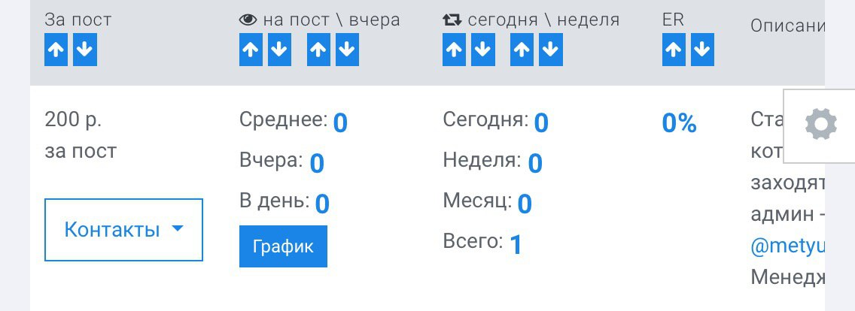
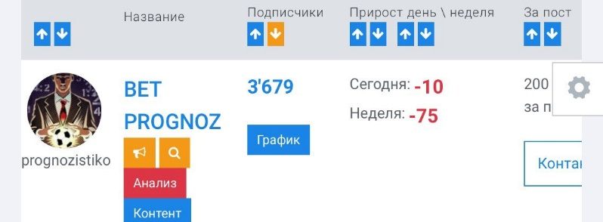
«BET PROGNOZ» – это канал, который на данный момент имеет больше 3000 подписчиков и занимается ставками на спорт. Впервые вошедший пользователь, взглянув на то самое число подписчиков, может довериться данному капперу. Спешу заметить, что, как и для любого другого канала, для “BET PROGNOZ” показатель подписчиков не является показателем того, что беттеру можно доверять. На примере этой конторы можем видеть, что при количестве подписчиков в 3679 (на момент написания), активность примерно равняется нулю. Чтобы не бросаться пустыми словами, мы предлагаем Вашему вниманию статистику с двух разных ресурсов:
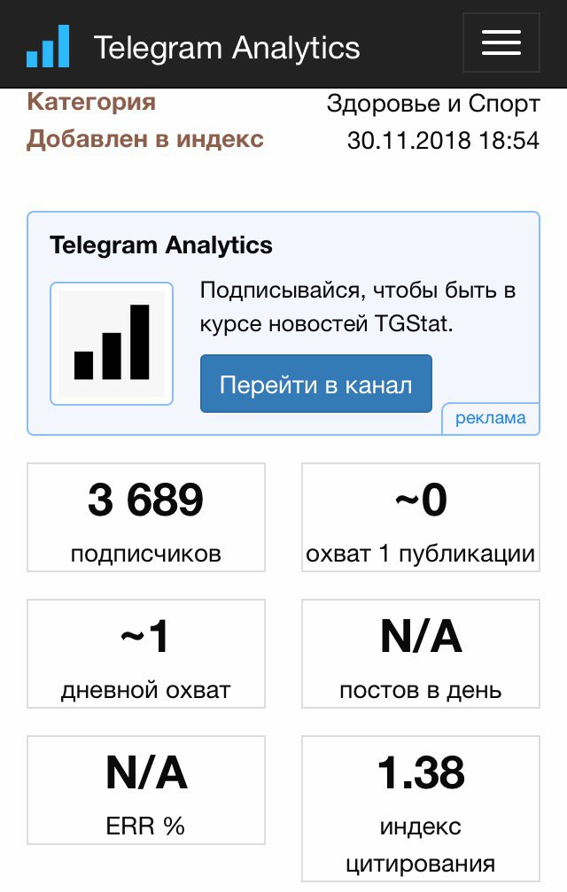

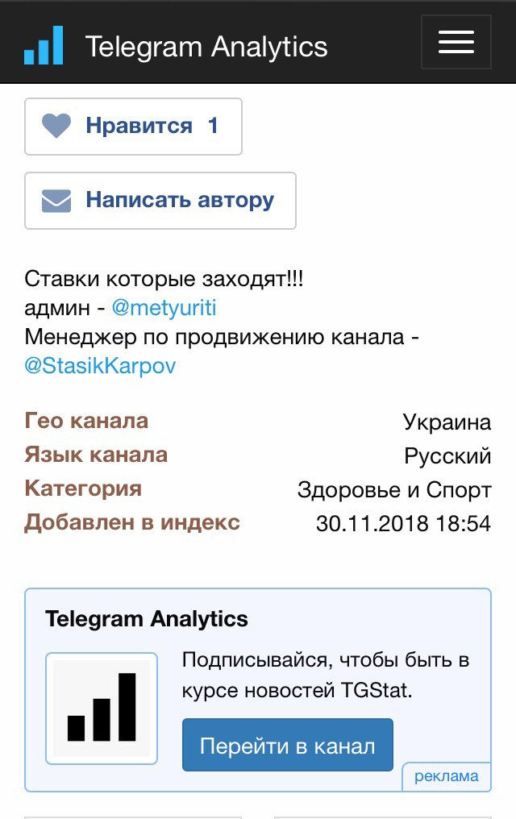

Информация была взята с сайтов: https://uk.tgstat.com/ и https://telemetr.me/
Как можем видеть, данная статистика играет не на пользу каппера. При 3-тысячной аудитории иметь такой охват публикаций? Это точно не признак честного и порядочного канала.
Следующее, что хотелось бы отметить, так это публикация неправдивых отзывов о каппере на его собственном телегам-канале «BET PROGNOZ». Все эти «криво написанные» отзывы довольных людей не вызывают ничего, кроме рвотного рефлекса.
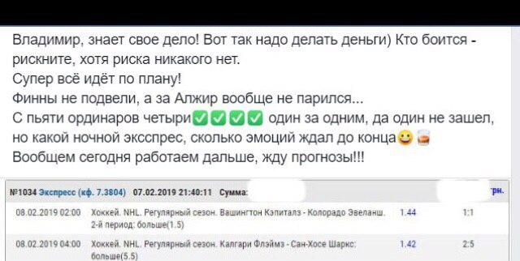
На скриншоте видно, что каппер с «BET PROGNOZ» пытается воссоздать образ среднестатистического, слегка неграмотного человека, наполнив комментарий небольшим количеством грамматических ошибок и «смайликов». Всё это не должно вводить Вас в заблуждение, иначе в противном случае вместо желанного выигрыша Вы рискуете пустить горькую слезу, особенно, если ставка была крупной.
Также, при подробном анализе, мы пришли к выводу, что качество бесплатных прогнозов оставляет желать лучшего. Всего треть «бесплатников» является плюс-минус верной. Согласитесь, не сильно впечатляющая статистика. Это заставляет задуматься либо о алчности и меркантильности автора данного канала, либо в его компетентности. В любом случае, ни одно, ни другое качество не выставляет автора «BET PROGNOZ» в хорошем свете.
Не могли мы и упустить из виду тот факт, что админ публикует в ленте канала рекламу крайне ненадёжной букмекерской конторы «1win». Не берёмся утверждать, что «1win» наглым образом обманывает людей, но отзывы на сайте: https://bookmaker-ratings.com.ua/ru/review/obzor-bukmekerskoj-kontory-1win/all-feedbacks/ дают нам убедиться в том, что эту контору оценивают либо слишком позитивно, ну прямо-таки дифирамбы поют, либо опускают ниже плинтуса, «золотой середины» не нашлось, выводы делайте сами, друзья. А сам факт того, что беттер рекомендует у себя на канале эту букмекерскую площадку заставляет слегка призадуматься, стоит ли покупать или вообще верить «BET PROGNOZ».
На самом деле, если обратить внимание на те комментарии, которые вряд ли когда-либо появятся на канале «BET PROGNOZ», то картина в целом складывается неутешительная картина. Вот парочка:



Вы, конечно, можете задаться вопросом: «Неужели в этом канале нету ничего хорошего или хотя бы терпимого?» Вопрос логичный, на него мы тоже можем Вам дать ответ. После нескольких месяцев наблюдения за каналом «BET PROGNOZ» наша команда пришла к выводу, что в нём есть 2 положительных момента:
Первый – это вежливый администратор, которого зовут Владимир. Человек производит впечатление интеллигентного гражданина. Но если взять во внимание всё, что мы ранее тут Вам писали, то его образ начинает приобретать всё более тусклые краски.
Второй – это отсутствие публикаций. Уже несколько месяцев канал не выкладывает никаких постов, хотя, казалось бы, есть на чём можно легко «подзаработать». Но тем не менее, с 26-го апреля канал не пополняется никакими новостями.
Итог:
Купив платный прогноз или доверившись бесплатному телеграм-канала «BET PROGNOZ», Вы с вероятностью 99% (всё же, как мы говорили, существует треть прогнозов, которым всё-таки суждено было сбыться) потеряете свои кровные.
Мы всё-таки надеемся, что этот канал успел обмануть не слишком много людей.

